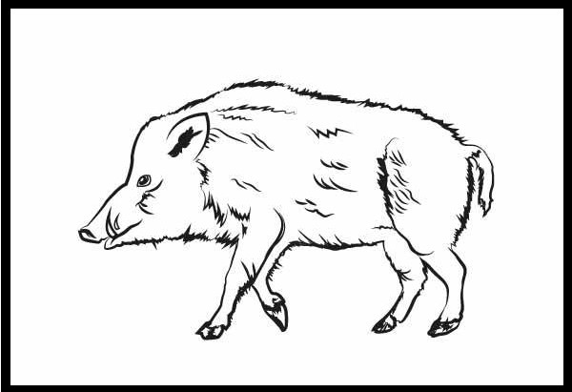

Mięso dzików odstrzelonych poza obszarami (w strefie białej)

Poza strefami (strefa biała) obowiązują:

- odstrzały sanitarne dzików,

- badanie wszystkich padłych dzików,

- utylizowanie padłych dzików,

- zgłaszanie podejrzenia choroby zakaźnej w tym ASF

- badanie na włośnie

Obowiązują zasady gospodarki łowieckiej, w tym bioasekuracja

